Внеклассное мероприятие
"Народные промыслы — творческий труд народов России"

Цель: Познакомить учащихся с традиционными народными промыслами.
Задачи Создание представлений о характерных особенностях народных промыслов Дымково, Филимоново, Каргаполя.
Развитие восприятия, воображения, чувства красоты, гармонии, национального самосознания, творческих способностей.
Формирование интереса к истории и культуре своего народа.

Ход мероприятия:

1. Сообщение темы мероприятия.
Педагог. Велика Россия наша,
И талантлив наш народ,
О Руси родной умельцах
На весь мир молва идет.

Педагог. Издавна славится наша Родина своими мастерами, своими делами. Где бы мы ни были — везде встретим чудо — мастеров, умеющих превращать природные материалы в удивительные творения. Места, где живут эти народные мастера, называют центрами народных промыслов. Мы с вами совершим сегодня путешествие по этим замечательным местам и поговорим …об игрушках. Но не об обычных, а о народных.

2. Представление участников групп.
- С какими видами народных игрушек вы познакомились на уроках изо и технологии? (дымковскими, филимоновскими, каргопольскими)
-Вы в своих группах готовились рассказать об одном из видов народных промыслов, показать образцы своих работ. Итак, первая группа расскажет о…(дымковских игрушках), вторая группа — о…( филимоновских игрушках), и третья группа о…( каргопольских игрушках). В каждой группе есть мастера, историки, художники.

Мы — историки. Расскажем, где родился промысел.
Мы — мастера. Расскажем, как делают игрушки.
Мы — художники. Расскажем, как раскрашиваю игрушки.

3. Выступление творческой группы «Дымковская игрушка»
Педагог. -Итак, наша первая остановка – в Дымковской слободе.
Чем знаменито Дымково?
Игрушкою своей!
В ней нету цвету дымного,
Что серости серей.
В ней что-то есть от радуги,
От капелек росы,
В ней что-то есть от радости,
Гремящей, как басы.

Историк. (Побиденный Василий)
Самыми знаменитыми среди глиняных игрушек являются дымковские игрушки, появившиеся в стародавние времена в Дымковской слободе близ города Вятка. Зимой, когда топились печи, летом, когда туман, вся слобода – будто в дымке. Поэтому и название такое. Там есть отличные глины и речной песок, пригодные для ремесла. Игрушки изготавливали только женщины и дети. К весне кого только не увидишь на полках и подоконниках, на лавках и столешницах. Барыни, бравые кавалеры, важные петухи и индюки, водоноски, кормилицы, няни, женихи и невесты, бараны, кони, коровы, птички, веселые карусели.

Мастер. (Парфенова Софья)
Старая дымковская игрушка — сложная ручная работа. Весной собирали красную глину и смешивали её с речным песком. Из полученной глины раскатывали шарики, которые превращали в «блины», а затем сворачивали «блин» так, чтобы получилась нужная форма игрушки. Мелкие детали лепили отдельно, а затем прикрепляли к основной фигуре. Делали это искусно, для этой цели у мастериц всегда были под рукой и мокрая тряпка, и острая лучина.

Художник. (Дмитриенко Ксения)
Теперь можно приступать и к раскрашиванию. Для этого потребуются краски особенные, составленные на яйце с квасом. Узоры, казалось бы, и несложные: клетки, полоски, точки, овалы, кружки. Но мастерицы умеют их так сочетать друг с другом, что игрушка становится яркой, интересной, самобытной. Кроме того, игрушку украшали сияющими листочками- ромбиками сусального золота, что делало ее еще наряднее и богаче.
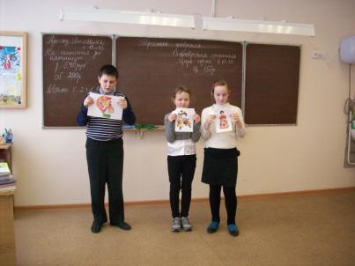
Педагог. Спасибо ребятам за интересные рассказы. Поблагодарим их за труд!

4. Игра «Собери дымковскую игрушку!»
-А сейчас мы с вами поиграем. Ведь не зря же мы говорим об игрушках! Каждая группа получит иллюстрацию дымковской игрушки. Но, чтобы полюбоваться ее красотой, надо проявить смекалку и ловкость рук. Какая группа сможет выполнить задание быстрее и правильнее?
( Собрать разрезанную картинку дымковской игрушки).
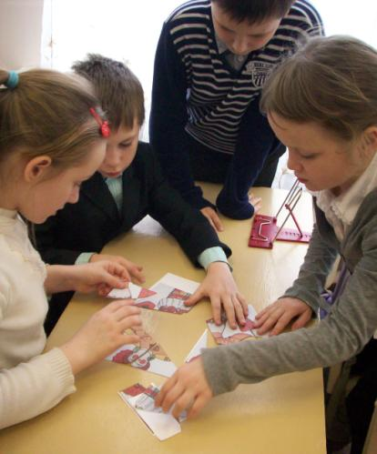
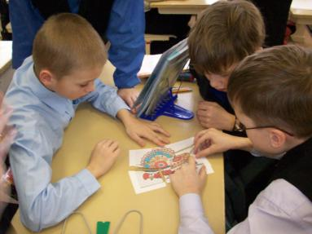
Педагог. Ну что, отправляемся дальше? Поехали!

5. Выступление творческой группы «Филимоновская игрушка».

Педагог. Следующая наша остановка — Деревня Филимоново Тульской области.
Филимоновская деревушка,
Синий лес, холмы, косогор.
Лепят там из глины игрушку
И расписывают до сих пор.

Историк. (Попов Виталий)
Филимоновская игрушка — самая древняя в России. В самом сердце России, недалеко от старинного города Одоева, Тульской области, на высоком берегу реки Уны стоит деревня Филимоново. Истоки гончарного ремесла относятся к временам Ивана Грозного. Именно тогда в местные владения князя Воротынского будто бы прибыл гончар Филимон. Он обнаружил залежи отличной глины и начал лепить из нее горшки и игрушки. Место, где он поселился, так и назвали- Филимоново. А однажды мастер дырочку в игрушке проколупал, чтоб свистела. Залилась звонкой песней игрушка. И стал Филимон свистульки для народа делать.

Мастер.(Семенов Никита)
Народные мастера работали семейно. Мужчины делали только посуду, а женщины лепили и расписывали игрушки в виде птиц, коней, барышень, солдат. И у всех животных сильно-сильно вытянуты шеи, так что коровы в Филимоново похожи на жирафов. А медведи — на забавных змей — Горынычей. Это объясняется свойствами местной глины. При просушке пластичная, очень жирная глина покрывается мелкими трещинами, которые приходится заглаживать влажной рукой. Благодаря этому фигурка утончается и вытягивается. После обжига изделие из такой глины приобретает ровный белый цвет, не требующий последующей грунтовки.

Художник. (Кочергин Артем)
Филимоновские мастерицы расписывают свои игрушки яркими анилиновыми красками, замешанными на яйце. Рисунок наносят куриным, утиным или гусиным перышком. С кисточки краска к чистой глине не пристает, остаются ворсинки . А с перышка ложится чисто и ровно. Узоры филимоновской игрушки радуют пестротой ярких красок: красных, зеленых, желтых. Животных традиционно расписывают разноцветными полосками вдоль туловища и шеи. Филимоновские барыни и кавалеры одеты всегда ярко и нарядно, их шляпки украшены разноцветными полосками, а на ворот кофты, юбку и штаны наносят орнамент.
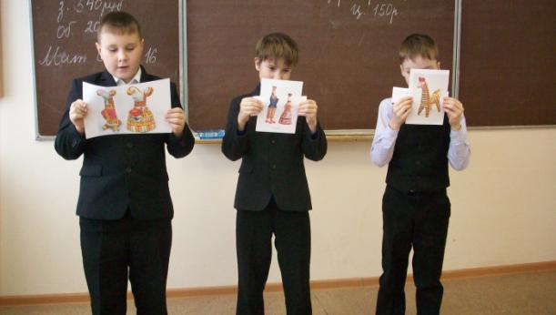
Педагог. Спасибо! Поблагодарим ребят за их интересные рассказы.

6. Игра «Четвертый лишний»
-А теперь отдохнем и поиграем в игру «Четвертый лишний». Внимательно рассмотрите иллюстрации: из четырех игрушек- одна лишняя. На неё положите красный круг.
Понапрасну не болтай,
Рассуждай и убеждай.
Если сам не сможешь вдруг,
Пусть придет на помощь друг!
- Молодцы! Справились с заданием! Хорошо запомнили особенности дымковских и филимоновских игрушек.
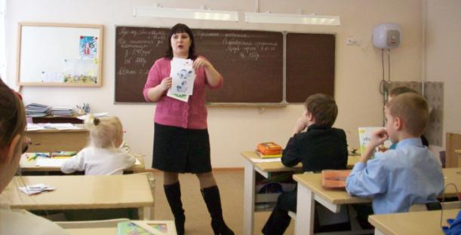
Педагог. Ну что, отправляемся дальше? В путь!

7. Выступление творческой группы «Каргапольская игрушка»
-Следующая наша остановка — г. Каргополь Архангельской области.
Каргопольская игрушка-
Кони, утушки, кукушки.
в вас и радуга, и солнце,
Яркий цветик на оконце.
Пляшут бабы с мужиками,
И гармонь поет басами.
Тройка мчится, снег скрипит,
В небесах луна блестит.

Историк.( Линькова Алина)
Город Каргополь, Архангельской области- маленький кусочек земли северной, далеко запрятанный за дремучими лесами и неприступными болотами- стал местом, где много веков назад родилась и сохранилась до наших времен самобытная русская культура, ремёсла. Летом каргопольские гончары работали в поле, а с октября до весны занимались изготовлением глиняной посуды. А из остатков глины лепили игрушки на забаву детям.

Мастер.(Тютимова Алина)
При лепке мастер почти не пользуется инструментом. Главное орудие — его руки. Красную глину тщательно мнут, перемешивают, чтобы превратить ее в однородное глиняное тесто.
Фигурка лепится из одного куска глины, налепных деталей немного. Места соединения деталей сглаживаются, и фигурки приобретают монолитность. Фигурки лепят немного грубоватыми, коренастыми: плечи сливаются с затылком, короткие ноги. Животных очеловечивают — они заняты теми же делами, что и люди: играют на музыкальных инструментах, несут посуду, курят. Изделия просушиваются, а через несколько недель обжигают. Перед росписью Каргопольскую игрушку сначала белят.

Художник. (Сапунов Михаил)
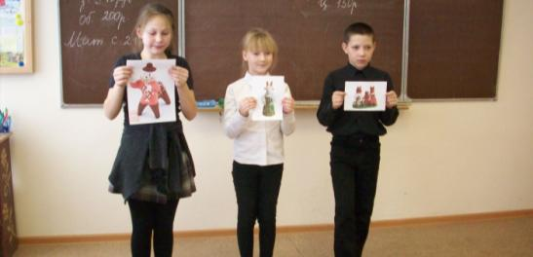
Роспись каргопольской игрушки очень проста и выразительна: полоски, штрихи, ромбы, овалы, прямоугольники. Набор красок ограничен: голубая, зеленая, белая, красная, черная. Иногда добавляются золотая и серебряная краски. У человечков белые, без румянца, лица с черными штришками на месте глаз и рта.

Педагог. Хочу вам рассказать, кто сумел сохранить для нас этот промысел — каргопольскую игрушку.
Еще совсем недавно на Русском Севере, неподалеку от небольшого города Каргополя, в почти опустевшей деревушке Гринево жила добрая старушка Ульяна Бабкина, мастерица- игрушечница. Пустела деревня Гринево, не осталось уже в ней игрушечников. И вовсе погиб, бы промысел, если бы старая Ульяна Бабкина не продолжала делать с прежним упорством свои простоватые на вид массивные фигурки — приземистых мужиков, баб и животных. Она запомнила с детства сказочного Полкана и первая вновь стала лепить его. Лепить и расписывать простыми узорами разных тонов — желтых, синих, зеленых и розовых, с прибавлением черного и золотистого. Охотно учила бабка Ульяна своему мастерству всех, кто только хотел, и успела приготовить себе смену. Умельцы расселились по соседним деревням и в самом Каргополе. Благодаря ним живет народная каргопольская игрушка.

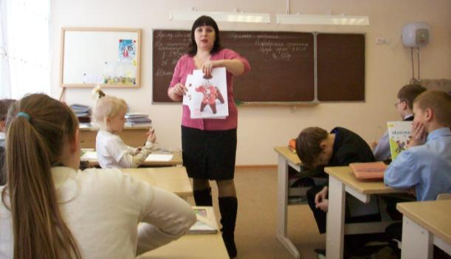

8. Игра «Найди свои игрушки»
-Много интересного мы с вами узнали. А вот хорошо ли запомнили? Проверим?
На доске — иллюстрации. Каждой творческой группе найти свои игрушки. Договоритесь и выберите одного представителя, он будет выбирать, а вы – ему помогать.
— Молодцы!
9. Итог.
У. Мы познакомились лишь с малой частью великого русского наследия, которое нам оставили предки.
Чем дальше в будущее входим,
Тем больше прошлым дорожим.
-Древние ремесла расцветают благодаря труду и творчеству новых мастеров, а секреты старых мастеров бережно хранятся, передаются из поколения в поколение- и ниточка, связывающая нас с далекими предками- не рвется. Произведения, созданные наши народом, хранятся в музеях, показываются на выставках и продолжают делать нашу жизнь ярче и красивее. Может быть, кто-то из вас тоже станет мастером и его игрушки также будут дарить людям красоту и радость взрослым и детям.

10. Возьмите лист бумаги, краски и нарисуйте изделие того промысла, которое нравится вам больше всего.
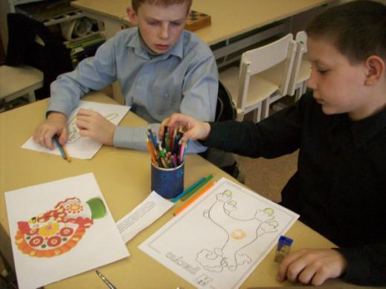
Дети выполняют задание. На работу дается 15–20 минут. Подводятся итоги

